Ein Bild, das Schallplatte, Plattenspieler, Mischpult, Im Haus enthält.

Foto: Pixabay

***Von der Musik der Stille***

Die evangelische Kirche Österreich hat das Jahr 2025 zum „Jahr der Kirchenmusik“ ausgerufen. Musik ist, wie auch Kunst insgesamt, eng mit dem religiösen Gefühl verbunden, insofern sie ebenso universal wie grenzenlos ist und ihrem Wesen nach uns Menschen übersteigt. Musik liegt nämlich nicht nur in der Luft, sondern es gab und gibt sie auch ohne unser Zutun. Sie ist, wie auch die Mathematik, einfach da, zu unserer Verfügung – wir müssen sie nur aufspüren, und schon entfacht sie ihre Magie und nimmt uns mit auf wunderbare Klangreisen.

So ist es kein Zufall, dass Musik auch in Gottesdienst und Kirche einen besonderen Stellenwert besitzt: die Orgel als Königin der Instrumente, meist auf der Empore sitzend, öffnet das Tor zum Himmel. Dennoch – nicht alles, was uns zu Ohren kommt, ist bereits Musik. Lärm und unangenehme Geräusche tun uns nicht gut, sie machen nervös und krank. Ist zu viel Lärm in unserem Leben, tut es gut, immer wieder einmal eine Kirche als Raum der Stille zu betreten und all die Störgeräusche des Alltags für diese Zeit vor der Kirchentüre abzulegen.

Der amerikanische Komponist John Cage (1912- 1992) hat einmal ein Werk mit dem Titel "4′33′′ geschrieben, dessen Besonderheit es ist, dass über die gesamte Länge des dreisätzigen Stückes kein einziger Ton gespielt wird. Stattdessen wird man der spirituellen Energie der Stille bewusst... Ja, manchmal ist Stille die schönste Musik.

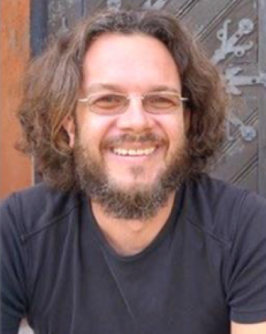

*Thomas Körner, Pfarrer in der Evangelischen Kirche im Stadtpark*